Programmation d'un bouton standard

Ajouter une règle
Dans un premier temps il faut ajouter une règle, pour cela il suffit de sélectionner le bouton standard sur le quel vous voulez programmer votre sortie ensuite appuyer sur dans la partie des règles pour créer cette règle.
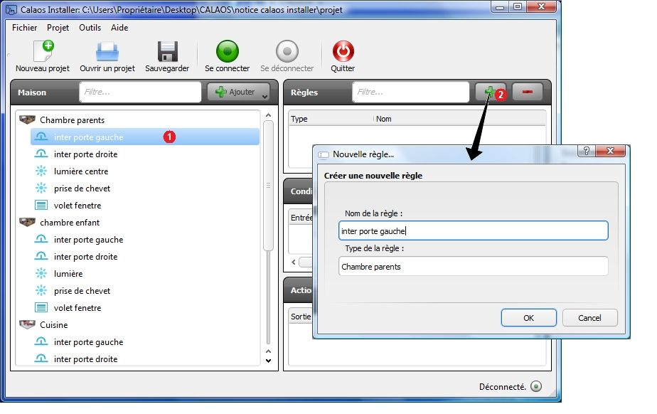

Ajouter les conditions et les actions dans une règle
Une fois la règle créée il faut créer la condition et l'action pour que la sortie soit activé, pour cela sélectionnez à nouveau le bouton et faite le glisser dans la partie condition. Sélectionnez ensuite la sortie que vous souhaitez activer, faite la glisser dans la partie action.
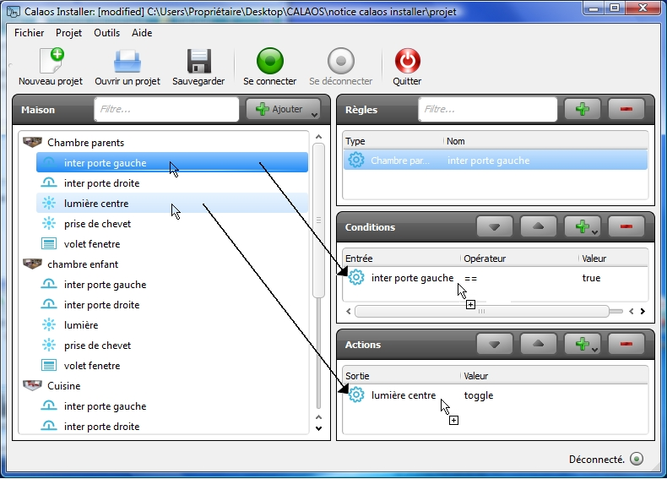

Paramétrer les conditions
Pour paramétrer les conditions il faut faire un simple clique sur la condition, la page ci-dessous apparait.
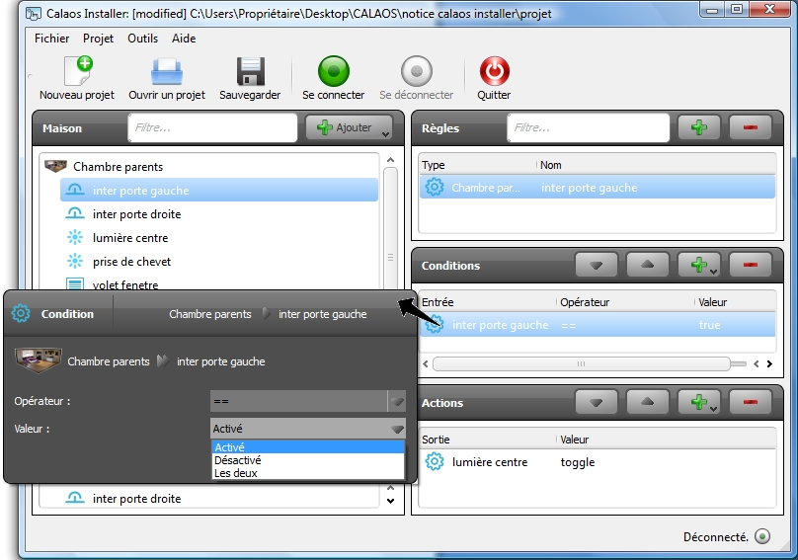

Pour un bouton ont utilise uniquement l'opération “ == ”, ce qui signifie que quand la valeur sera remplie la sortie sera activée. Pour le paramétrage de la valeur d'un bouton standard il y a trois options possible: Activé, désactivé, les deux.
Activé: l'action sera activé à l'appui sur le bouton
Désactivé: l'action sera activé au relâchement du bouton
Les deux: l'action sera activé à l'appui et au relâchement

Paramétrer les actions
Pour paramétrer les actions il faut faire un simple clique sur l'action (volet, lumière,...) dans la partie action, la page ci-dessous apparait.
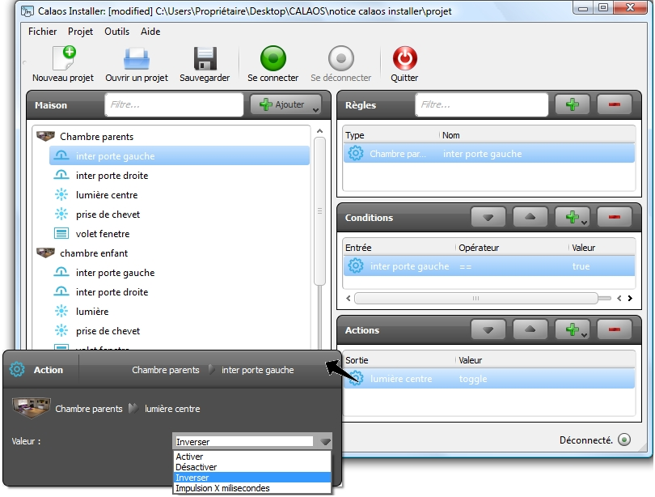

Pour une lumière ou une prise commandée:
Le paramétrage de la valeur propose quatre options: Activer, désactiver, inverser, Impulsion X millisecondes.
Activer: Pour allumer la lampe
Désactiver: Pour éteindre la lampe
Inverser: Pour allumer et éteindre la lampe avec la même condition
Impulsion X millisecondes: Pour émettre une impulsion pour une gâche électrique par exemple

Pour un volet:
Le paramétrage de la valeur propose six options: monter, descendre, arrêter, inverser, impulsion sur la montée de X ms, impulsion sur la descente de X ms.

